Квест-игра «Я знаю мой любимый город»
(для младшего школьного возраста)
Цель игры: создать условия для формирования уважения к прошлому и настоящему своей малой Родины.
Задачи:
- Воспитание у младших школьников патриотизма и гражданственности, способности к осознанию себя патриотом своей Родины.
- Развитие познавательного интереса к своей малой Родине через игровые задания.
- Формирование бережного отношения к этнокультурному наследию родного края.
Вступительное слово:
Сегодня наше занятие пройдёт в форме квест - игры. В нашей игре принимает участие 3 команды. Во время игры каждая команда будет перемещаться по станциям. Команды получат маршрутные листы со схемой продвижения (Приложение №1). Время на выполнение задания 5 минут, если задания сделаны быстрее, то команда ждёт отведённое время и по сигналу учителя покидает станцию. Если время вышло, а задание не выполнено работа прекращается. В лист ответов вносится количество баллов, полученных командой за выполнение заданий на каждой станции. Также на каждой станции после выполнения всех заданий команда получает «ключевое слово». Пройдя все станции и собрав все ключевые слова, игроки в конце должны сложить ключевую фразу, связанную с темой игры.
Ведущий: А вот тему нашей сегодняшней игры вы определите сами, прослушав следующие слова.
Родины себе не выбираем,
Имени себе мы не даем.
Землю, где родились и живем,
С детства называем Отчим краем.
Ведущий: Какая тема? (Малая Родина) А почему малая? Давайте попробуем подобрать однокоренные слова к слову Родина? (род, народ, родник, природа, родинка)
Ведущий: Как вы думаете, что нам нужно знать, чтобы успешно пройти все станции в нашей игре. (Знать свой край, природу, историю)
Ведущий: Наша малая Родина – город Докшицы, где жили и живут замечательные люди, где красивая природа, замечательные исторические и культурные традиции, которые должны хорошо знать мы с вами. Наша игра покажет, как вы знаете свой родной край. Успех игры зависит от сплочённой работы членов команды. Получите маршрутные листы. В добрый путь!

Станция «История»
Задания
Прежде чем вы приступите к выполнению основного задания вам надо ответить на несколько вопросов.
- Как называется страна, в которой мы живём? (Республика Беларусь)
- В какой области находится наш родной город? (Витебская)
- Сколько в нем жителей? (почти 7 тысяч, на 01.01.2018 – 6,9 тыс.)
- Сколько лет исполнится городу в этом году? (612 лет)
- В каком веке был образован наш город? (в 15 веке)
Основное задание
При помощи счётных палочек выложить год рождения нашего города (1407). Должны быть использованы все палочки

Станция «Геральдика»
Задания
Ответьте на вопросы
- Что изображено на гербе нашего города? (два кувшина)
- Символом чего являются два кувшина? (две реки – Березина и Вилия)
- Какая река берёт начало в нашем городе? (Березина)
- Где в нашем городе можно увидеть герб (на площади возле Дома культуры, фонтан имеет вид герба)
Основное задание
Сложить и склеить картинку-пазл «Герб нашего города» (Приложение №2)

Станция «Достопримечательности»
Задания
В каждом городе есть достопримечательности. А что означает это слово?
Основное задание
Сейчас вам предлагается стать экскурсоводами и рассказать об интересных местах города, а заодно мы узнаем, как хорошо вы знаете свой город. Перед вами 10 фото. Надо выбрать только те, на которых достопримечательности нашего города. Сказать, что изображено и где оно находится. (Приложение №3)

Станция «Наша гордость»
Задания
Соотнести знаменитостей с видом деятельности, в котором они прославились
Нестор Соколовский |  | А. Поэт
Елизавета Дорц |  | Б. Писатель
Иван Степанович Полевой |  | В. Композитор
Фёдор Полочанин |  | Г. Художник
Виктор Марковец |  | Д. Герой Советского Союза
Юрась Свирка |  | Е. Спортсмен

В, Е, Д, Б, Г, А
Ответить на вопросы
- Чем знаменит Нестор Соколовский? (написал музыку к нашему гимну, его имя носит музыкальная школа)
- Как называется картина В. Марковца, которая находится в Национальном художественном музее? (Праздник в Докшицах)
- В каком виде спорта Елизавета Дорц стала серебряным призёром Юношеских Олимпийских Игр? (лёгкая атлетика, толкание ядра)
- Кем был Иван Степанович Полевой ? (военный, лётчик, участвовал в боях против фашистов на территории нашего города, во время выполнения задания погиб при падении самолёта, похоронен в нашем городе, в городе есть площадь И.С. Полевого, его имя носит школа №1 и улица)

Станция «Праздники»
Задания Моя загадка – ваша отгадка
Шея, словно буква
Выгнута особо,
Белый цвет ей так к лицу,
Птице бесподобной! (Лебедь)
- Ребята, а где у нас находится лебедь и символом чего он является? (символом верности, символом фестиваля)
- А какие праздники отмечаются у нас в городе?
- Какой фестиваль проходит в нашем городе?
Основное задание
Выберите среди этих эмблем – эмблему нашего фестиваля. (Приложение №4)

Станция «Тайный шифр»
Задания
Ваша задача – расшифровать фразу, пользуясь ключом

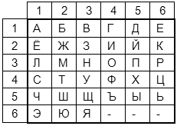
15, 34, 26, 52, 24, 46, 55 | – | 32, 34, 63 | 32, 11, 31, 11, 63 | 36, 34, 15, 24, 33, 11
(Докшицы – моя малая Родина)

Станция «Сложи и прочти» (в маршрутных листах у всех команд - последняя) (Приложение №5)
Ведущий: Наша игра подходит к концу. Осталось совсем немного. Все команды получают последнее ключевое слово и по моему сигналу начинают складывать ключевую фразу (каждое слово в фразе было определённого цвета и если команды правильно сложили фразу, у них должна получится радуга со словами -
Человек без Родины, что соловей без песни.
Ведущий: Смотрите, какая красивая радуга получилась у каждой команды. Давайте все вместе хором прочтем получившуюся пословицу. Вы все большие молодцы! Справились со всеми заданиями на всех станциях. Теперь подошло время подвести итоги квеста «Я знаю мой любимый город».

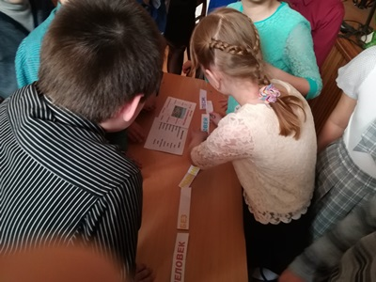Подводятся итоги игры.
Заключительное слово:
Окончена игра, и выполнен план.
Спасибо, ребята, огромное вам.
За то, что упорно и дружно трудились,
И знания точно уж вам пригодились.

Приложение №1
Квест-игра
«Я знаю мой любимый город»
команда

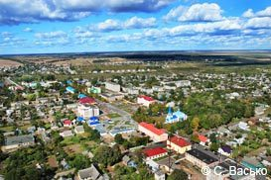
Сложи и прочти
История

Тайный шифр
Геральдика

Достопримечательности
Наша гордость
Праздники

Маршрутный лист команда__________

Станция «Достопримечательности» | Каб.301
Станция «История» | Актовый зал
Станция «Тайный шифр» | Каб.303
Станция «Праздники» | Актовый зал
Станция «Наша гордость» | Фойе 3 этажа нач.кл.
Станция «Геральдика» | Каб.302
Станция «Сложи и прочти» | Актовый зал

Приложение №2

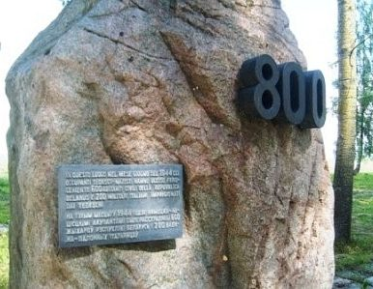
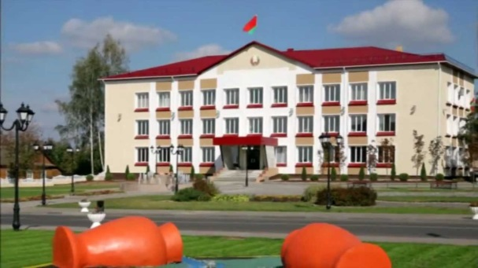
Приложение №3

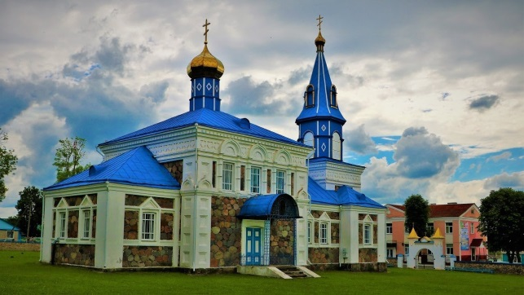
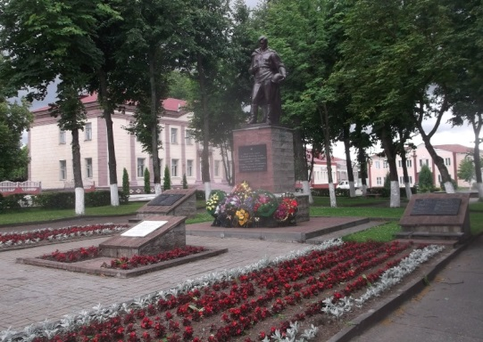

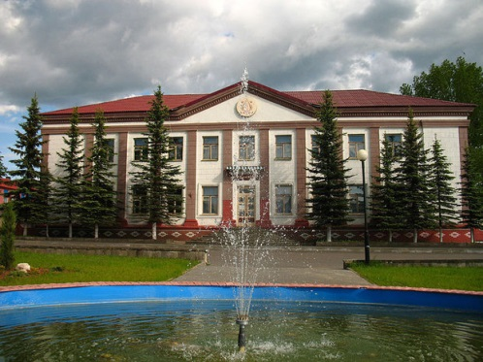
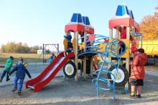

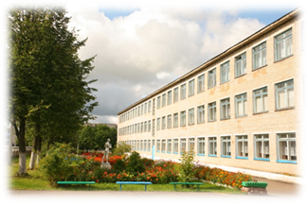
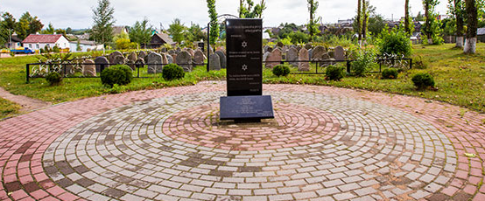

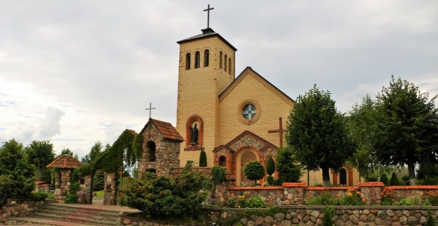
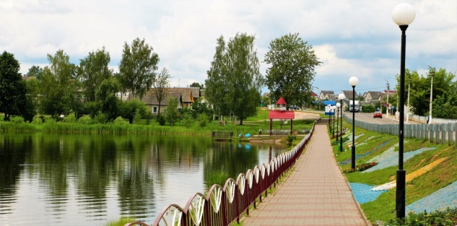

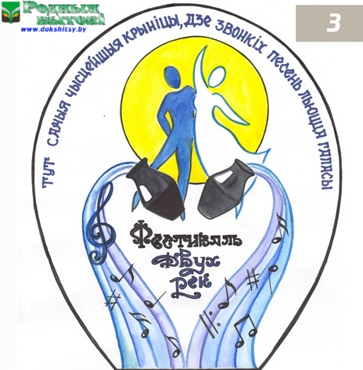
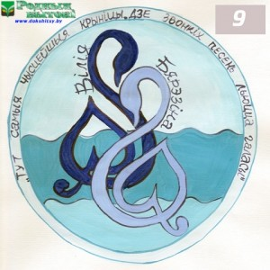
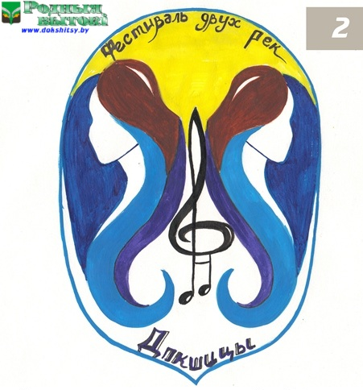
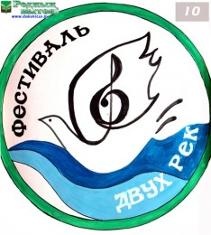
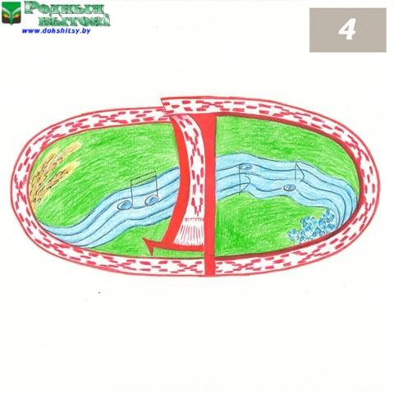
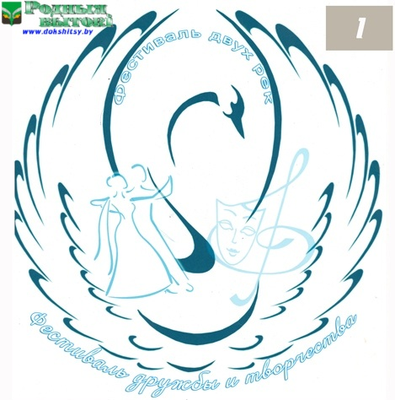
Приложение№4

ЧЕЛОВЕК
Приложение № 5
БЕЗ
РОДИНЫ,
ЧТО
СОЛОВЕЙ
БЕЗ
ПЕСНИ.

